№ п/п | Наименование товара, работ, услуг | Ед. изм. | Кол-во | Технические, функциональные характеристики
 |  |  |  | Показатель (наименование комплектующего, технического параметра и т.п.) | Описание, значение
1. | Секция фанерного ограждения  МФ 7.10  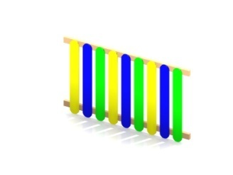 | Шт. | 1
 |  |  |  | Высота от (мм) | 1000 (± 10 мм)
 |  |  |  | Длина (мм) | 2000 (± 10 мм)
 |  |  |  | Применяемые материалы:
 |  |  |  | Описание | Совокупность балясин (выполненных из влагостойкой фанеры марки ФСФ сорт не ниже 2/2 и толщиной не менее 21 мм) и перекладин из бруса сечением 40х90 мм.
 |  |  |  | Материалы | Клееный деревянный брус и деревянные бруски должны быть выполнены из сосновой древесины, подвергнуты специальной обработке и сушке до мебельной влажности 7-10%, тщательно отшлифованы со всех сторон и покрашены в заводских условиях профессиональными двух компонентными красками,  Влагостойкая фанера должна быть марки ФСФ сорт не ниже 2/2, все торцы фанеры должны быть закругленными, радиус не менее 20мм, ГОСТ р 52169-2012 и окрашенная двухкомпонентной краской, специально предназначенной для применения на детских площадках, стойкой к сложным погодным условиям, истиранию, устойчивой к воздействию ультрафиолета

